2007数字信号处理答案A卷

1、 设有一系统,其输入输出关系由以下差分方程确定
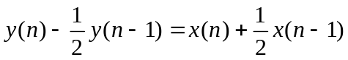
设系统是因果性的。 试求：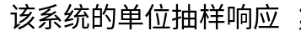

解 
（1） 对差分方程两端分别进行Z变换可得

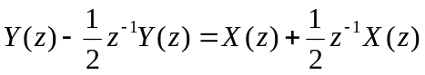

系统函数：
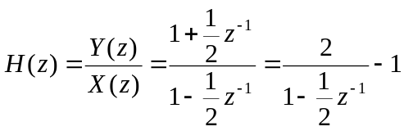

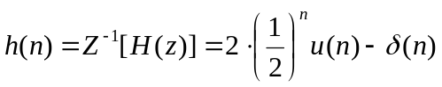

2、求序列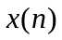＝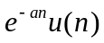的频谱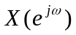 。
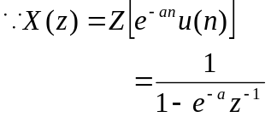
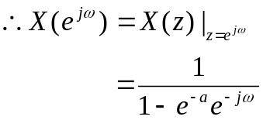

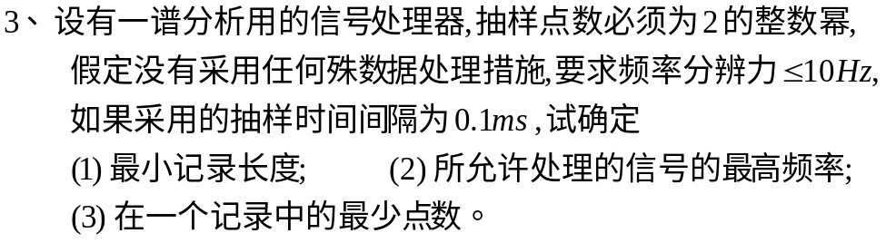
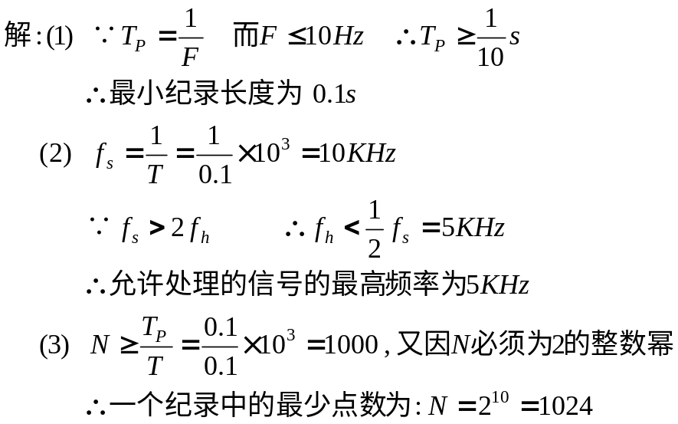

4、给出以下系统函数的并联型实现（系数和结构图）。
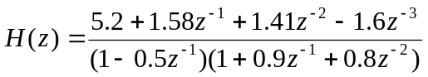 （10分）
解：对此系统函数进行因式分解并展成部分分式得：
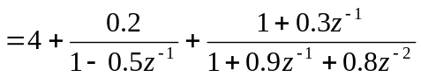
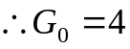
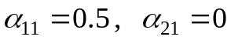 ， 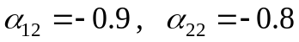
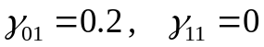 ， 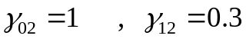

5、要求数字滤波器在通带内(ω < 0.2π) 幅度响应变化小于1dB，阻带内 (0.3π <ω<π )衰减大于15dB，用冲激响应不变法求一个巴特沃思数字低通滤波器。设抽样周期T=1。 （15分）
解：（1）求相应的模拟滤波器的指标，T=1
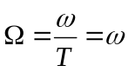

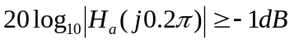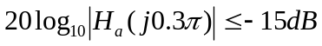
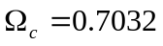N=6，代入通带指标，求得

（2）求相应的模拟滤波器的传递函数Ha(s)

（3）将Ha(s)表示为部分分式形式
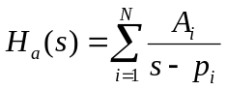

（4）求H(z)
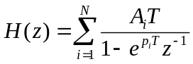
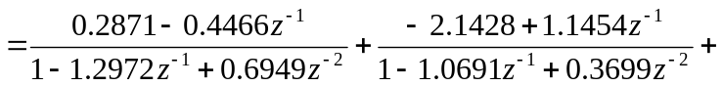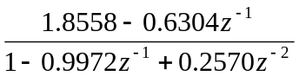

6、用双线性变换法设计一个六阶巴特沃思数字带通滤波器，抽样频率为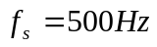，上 、下边带截止频率分别为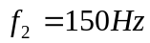，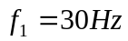。 （15分）
变化类型 | 频率变换式 | 设计参量的表达式
模拟低通－  数字带通 | 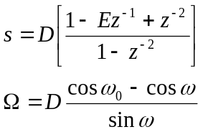 | 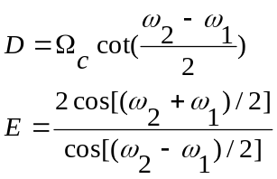  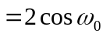

解：
由模拟低通→数字带通
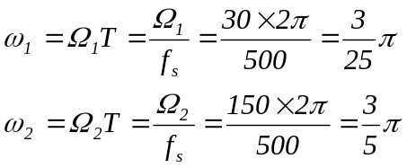
取归一化原型，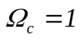，则有：
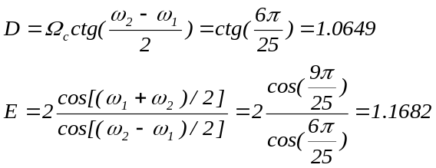
查表得三阶归一化巴特沃思低通滤波器的系统函数为：
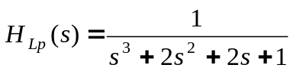
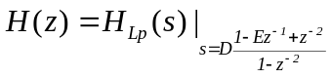
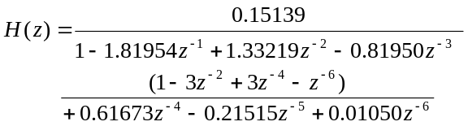

7、用海明窗设计一个线性相位带通滤波器
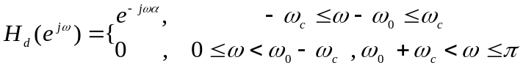
求出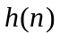的表达式。
（设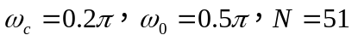）
解:
可求得此滤波器的时域函数为：
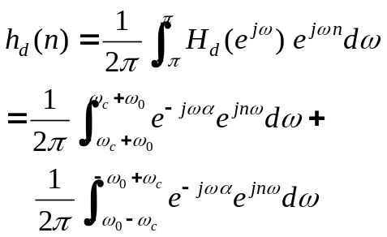
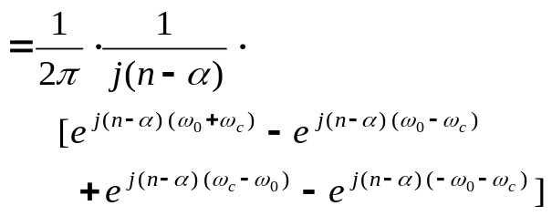
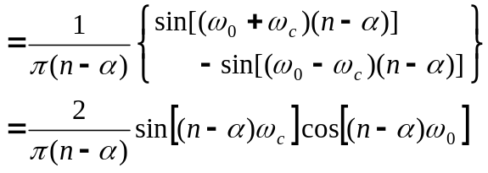
采用海明窗设计时：
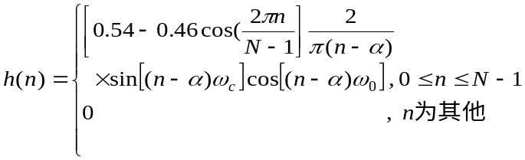
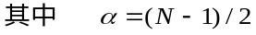
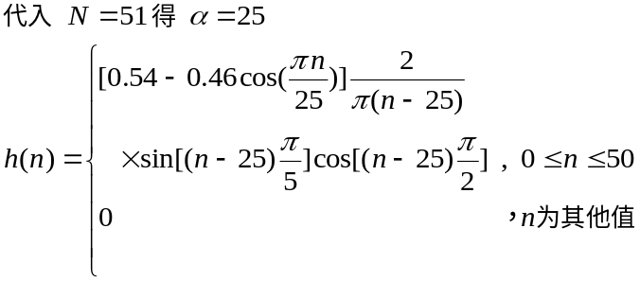
8、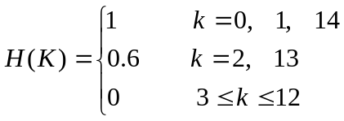

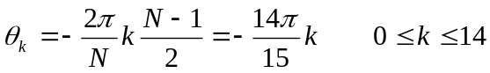

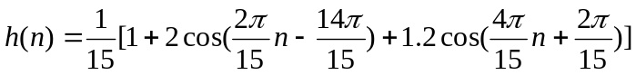

9、简述在连续小波变换中
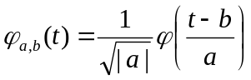

参数a和b各自的物理意义是什么？
答：是时移因子，作用是确定对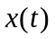分析的时间位置，尺度因子的作用是把基本小波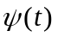作伸缩。当分析高频成分时，变小，对的时域观察范围变窄（分辨率变好），但对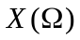在频率观察的范围变宽（分辨率变差），且观察的中心频率向高频处移动。反之，当分析低频成分时，变大，对的时域观察范围变宽（分辨率变差），频域的观察范围变窄（分辨率变好），且分析的中心频率向低频处移动，由此我们看到，小波变换为我们提供了一个在时、频平面上可调的分析窗口。

